**事业单位登记业务办理流程**

**白山市事业单位登记管理局**

**2018.04.28**

**编写说明**

为贯彻落实吉林省政府和白山市政府关于《全面推进“只跑一次”改革实施方案》要求，深化“放管服”改革，实现事业单位法人登记业务“只跑一次”改革目标，省事业单位登记管理局依据《事业单位登记管理暂行条例》、《事业单位登记管理暂行条例实施细则》和《事业单位登记管理服务标准化规范（试行）》，并参考日常办理业务中遇到的情况，制订了办理事业单位法人设立登记、变更登记、注销登记、证书补（换）领、年度报告公示、重新申领证书等登记业务的办理流程，请办理事业单位相关业务前认真阅读。

办理地点：白山市人民政府1106室

白山市浑江区长白山大街3766号

咨询电话：0439-3222555

监督电话：0439-3536857

网 址：http://jilin.gjsy.gov.cn/baishan/

**目 录**

## 第一部分 设立登记 …………………………………………（1）

## 第二部分 变更登记…………………………………………（13）

## 第三部分 注销登记…………………………………………（18）

## 第四部分 证书补（换）领…………………………………（28）

## 第五部分 年度报告公示……………………………………（35）

第六部分 二维码电子图片登录功能操作指南……………（36）

第七部分 其它事项…………………………………………（40）

**第一部分 设立登记**

**一 、**事业单位办理设立登记流程图

事业单位办理设立登记应具备的条件

**办理条件：**

1.经审批机关批准设立；

2.有规范的名称和组织机构（法人治理结构）；

3.有稳定的场所；

4.有与其业务范围相适应的从业人员、设备设施、经费来源和开办资金；

5.宗旨和业务范围符合事业单位性质和法律、政策规定；

6.能够独立承担民事责任。

具备条件后

逐项准备应提交的材料

材料准备齐全后

**应提交的材料：**

1.《事业单位法人设立登记（备案）申请书》(按说明填写附后)；

2.《事业单位法定代表人登记申请表》(按说明填写附后)；

3.事业单位章程草案（事业单位起草，经举办单位审查同意，二类事业单位登记用）；

4.审批机关批准文件（机构编制部门、其他有关政府部门或举办单位决定设立的文件）；

5.拟任法定代表人的任职文件（具有人事管理权限部门的有效文件，副职主持工作的必须要由任命机关按干部管理权限正式发文确认，不应由人事处出函证）；

6.拟任法定代表人的居民身份证复印件或者其他身份证明文件；

7.拟任法定代表人信息采集表（设立登记办结后，单位公章、财务章、法定代表人名章备案时用）；

8.开办资金确认证明（举办单位出具的证明文件）；

9.住所证明（使用自有房屋的，提交房屋产权证明；使用租赁房屋的，提交房屋产权证明及有效期内租期一年以上的租赁合同；无偿使用他人房屋的，提交房屋产权证明及房屋所有者授权使用证明；无偿使用他人租赁房屋的，提交房屋产权证明和房屋承租人的授权使用证明；使用国家划拨房屋的，提交上级部门授权使用证明；以上均需要提供住所报告书）；

10.机构编制管理证（或举办单位出具的从业人员情况说明）；

11.登记管理机关要求提交的其他相关文件。

## （业务范围中涉及资质认可事项或执业许可事项的，需提交相应的资质认可证明或者执业许可证明材料；如有其他需要提交的相关文件，请注明具体文件名称。）

事业单位、社会团体及企业等组织利用国有资产举办事业单位的，参照《事业单位、社会团体及企业等组织利用国有资产举办事业单位设立登记办法（试行）》执行。

注：（1）以上材料均一份。复印件应加盖发文机关或举办单位的印章。（2）事业单位在银行开户后，银行开户许可证在登记管理机关备案。（3）事业单位法人刻制公章、财务章、法定代表人名章后，及时在登记管理机关备案。

登录事业单位网上登记管理系统（登录说明附后）

系统登录后提交

材料

1.申请书（填写说明、范本附后）；

2.提交的材料，需扫描拍照上传图片，每张图片大小不超过100kb（图片压缩软件请在吉林省事业单位在线网站下载）。

材料上传齐全后

提交至白山市事业单位登记管理局

5日后

登录事业单位网上登记管理系统，查询回复信息。

1.回复信息中有需要补正材料的，应尽快补正后上传；

2.回复信息几日内到登记管理机关领取证书。

回复信息领取证书

事业单位把申请书（一式两份）下载盖章后连同上传材料原件及复印件一并送到登记管理机关领取证书。

**登录方法：**首先访问“事业单位在线”通用地址（http://www.gjsy.gov.cn/），点击左上侧事业单位法人登记用户登录，进入事业单位需要办理设立登记业务的登录界面，点击申请设立登记进行注册，注册成功后按要求填报。

办 结

**二**、**《申请书》填写说明**

（一）《事业单位法人设立登记（备案）申请书》

1、统一社会信用代码（或事证号）：留空不填

　　2、单位名称：填写经审批机关批准的单位名称（有多个名称的封面只填写第一名称，内表的单位名称栏中依次填写第一名称及其他名称，并将其他名称用括号分别括起）。

　　3、申请日期：填写向登记管理机关提交申请材料的日期。

　　4、住所：填写邮政能够送达的详细地址。一个单位有多个办公地点的，填写主要办事机构所在地地址。

　　5、举办单位：填写举办单位全称。

　　6、经费来源：填写财政补助或非财政补助（财政全额拨款或有全额、差额、自收自支混编的，都填写财政补助）。

　　7、开办资金：与举办单位出具的开办资金确认证明数额相一致。

　　8、开户银行、银行帐号：填写事业单位开立基本账户的银行及账号；没有的不用填写。

　　9、审批机关、批准文号：填写批准本单位成立的机关全称和批准本单位成立的文件文号。

　　10、执业许可证书：填写资质认可或执业许可的批准文号或证书号，业务范围涉及资质认可事项或执业许可事项（如医疗、学历教育、出版、广告、人才交流、职业技能鉴定、司法鉴定等）的事业单位填写。

　　11、机构规格、人员编制：按机构编制部门的批文填写，未经机构编制部门审批的不填写。

　　12、从业人数：按实际情况填写。

　　13、网上名称：填写后缀为“.公益”的中文域名，没有的不填写。

　　14、分支机构简况：按机构编制部门的批文填写，未经机构编制部门审批的不填写。

　　15、宗旨和业务范围：宗旨是指举办事业单位的主要目的，一般以一句话概括，后加句号；业务范围是对事业单位可以开展的业务事项的界定，一般是名词加动词的词组，各项之间用空格分开；宗旨和业务范围一般不超过150字。

　　16、待登记法定代表人意见：拟任法定代表人应确认提交的所有申请材料的真实性，签署“申请材料情况属实”的意见，并签名、加盖名章、注明日期。

　　17、举办单位意见：按权限由相关负责人签署“情况属实，同意申请”的意见，并签名、加盖举办单位公章、注明日期。

　　18、联系人、邮政编码：按实际情况填写。

19、联系电话：填写手机号。

（二）《事业单位法定代表人登记申请表》

　　1、姓名、性别、出生年月、身份证号、民族：应与居民身份证或其它身份证明的信息相一致。

　　2、户籍所在地：填写居民身份证上的“住址”。

　　3、家庭住址：填写现居住地地址。

　　4、现任职务：填写在拟申请登记的事业单位中的现任行政职务。

　　5、曾用名、政治面貌、文化程度、技术职称、本人简历：与人事档案相关内容一致。

　　6、照片：贴2寸彩色证件照片。

　　7、所在单位：填写拟申请登记的事业单位的名称。

8、举办单位人事部门意见：由举办单位人事部门负责人签署审核意见，签字，加盖举办单位人事部门公章，注明日期。

三、《申请书》填写示范文本

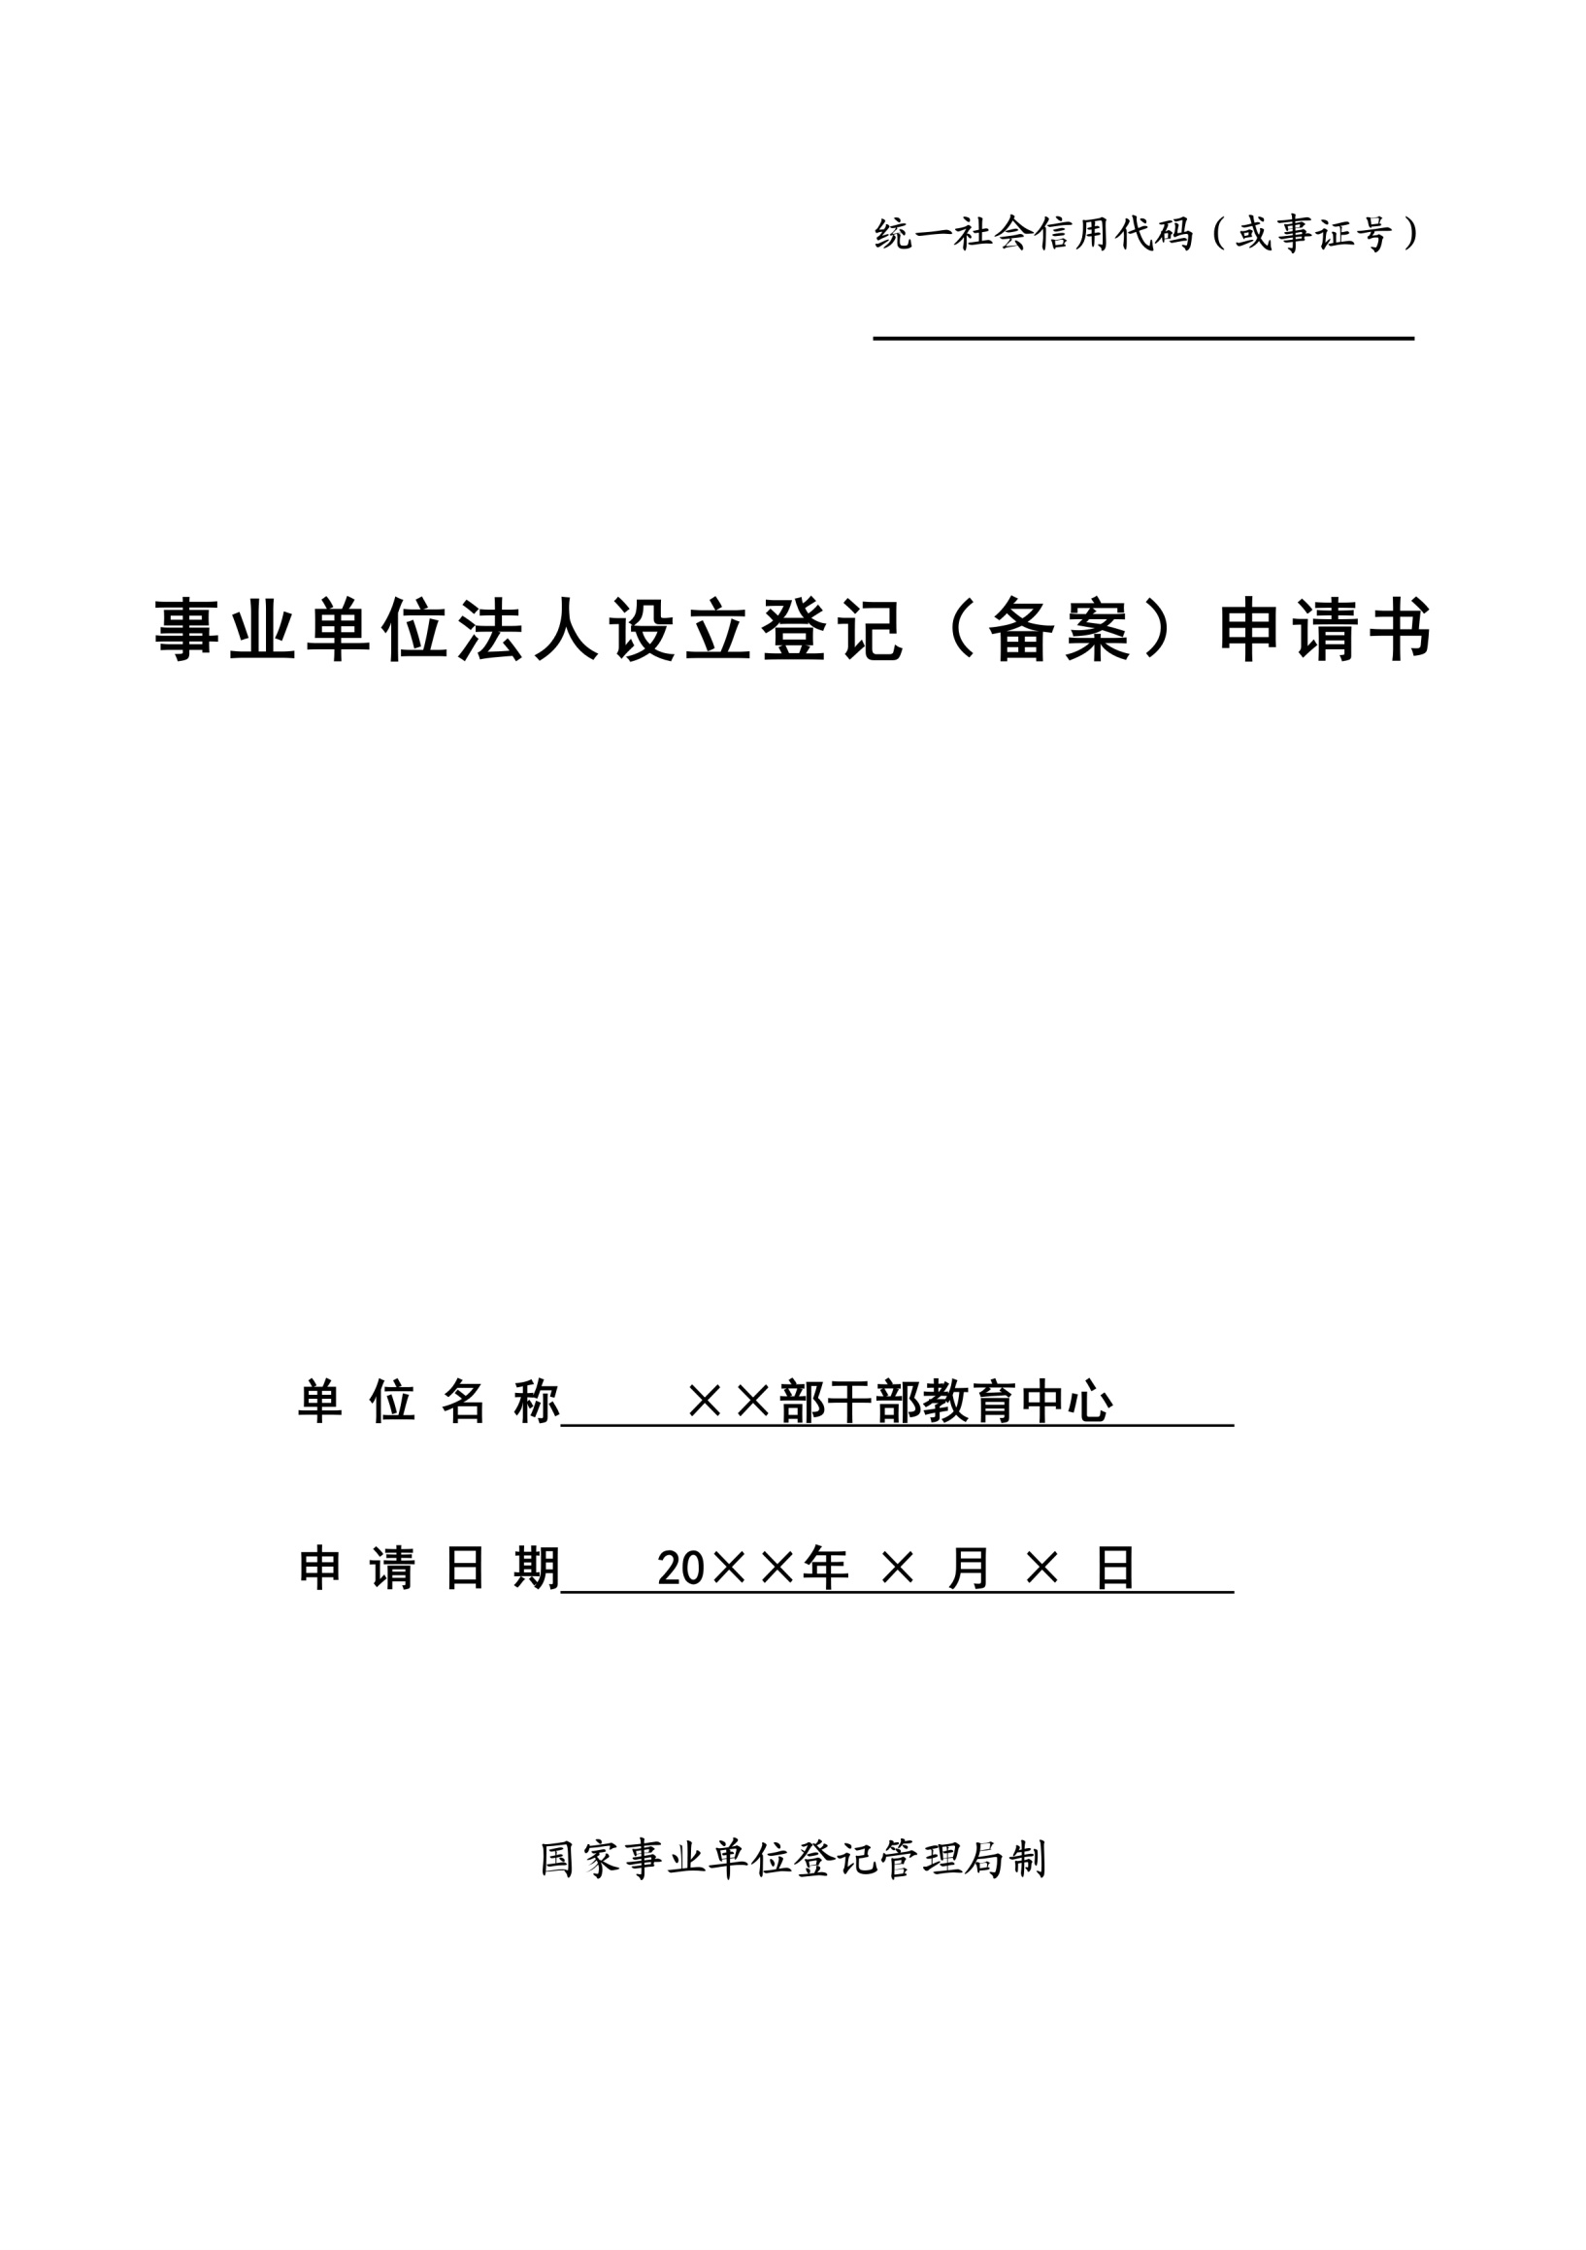

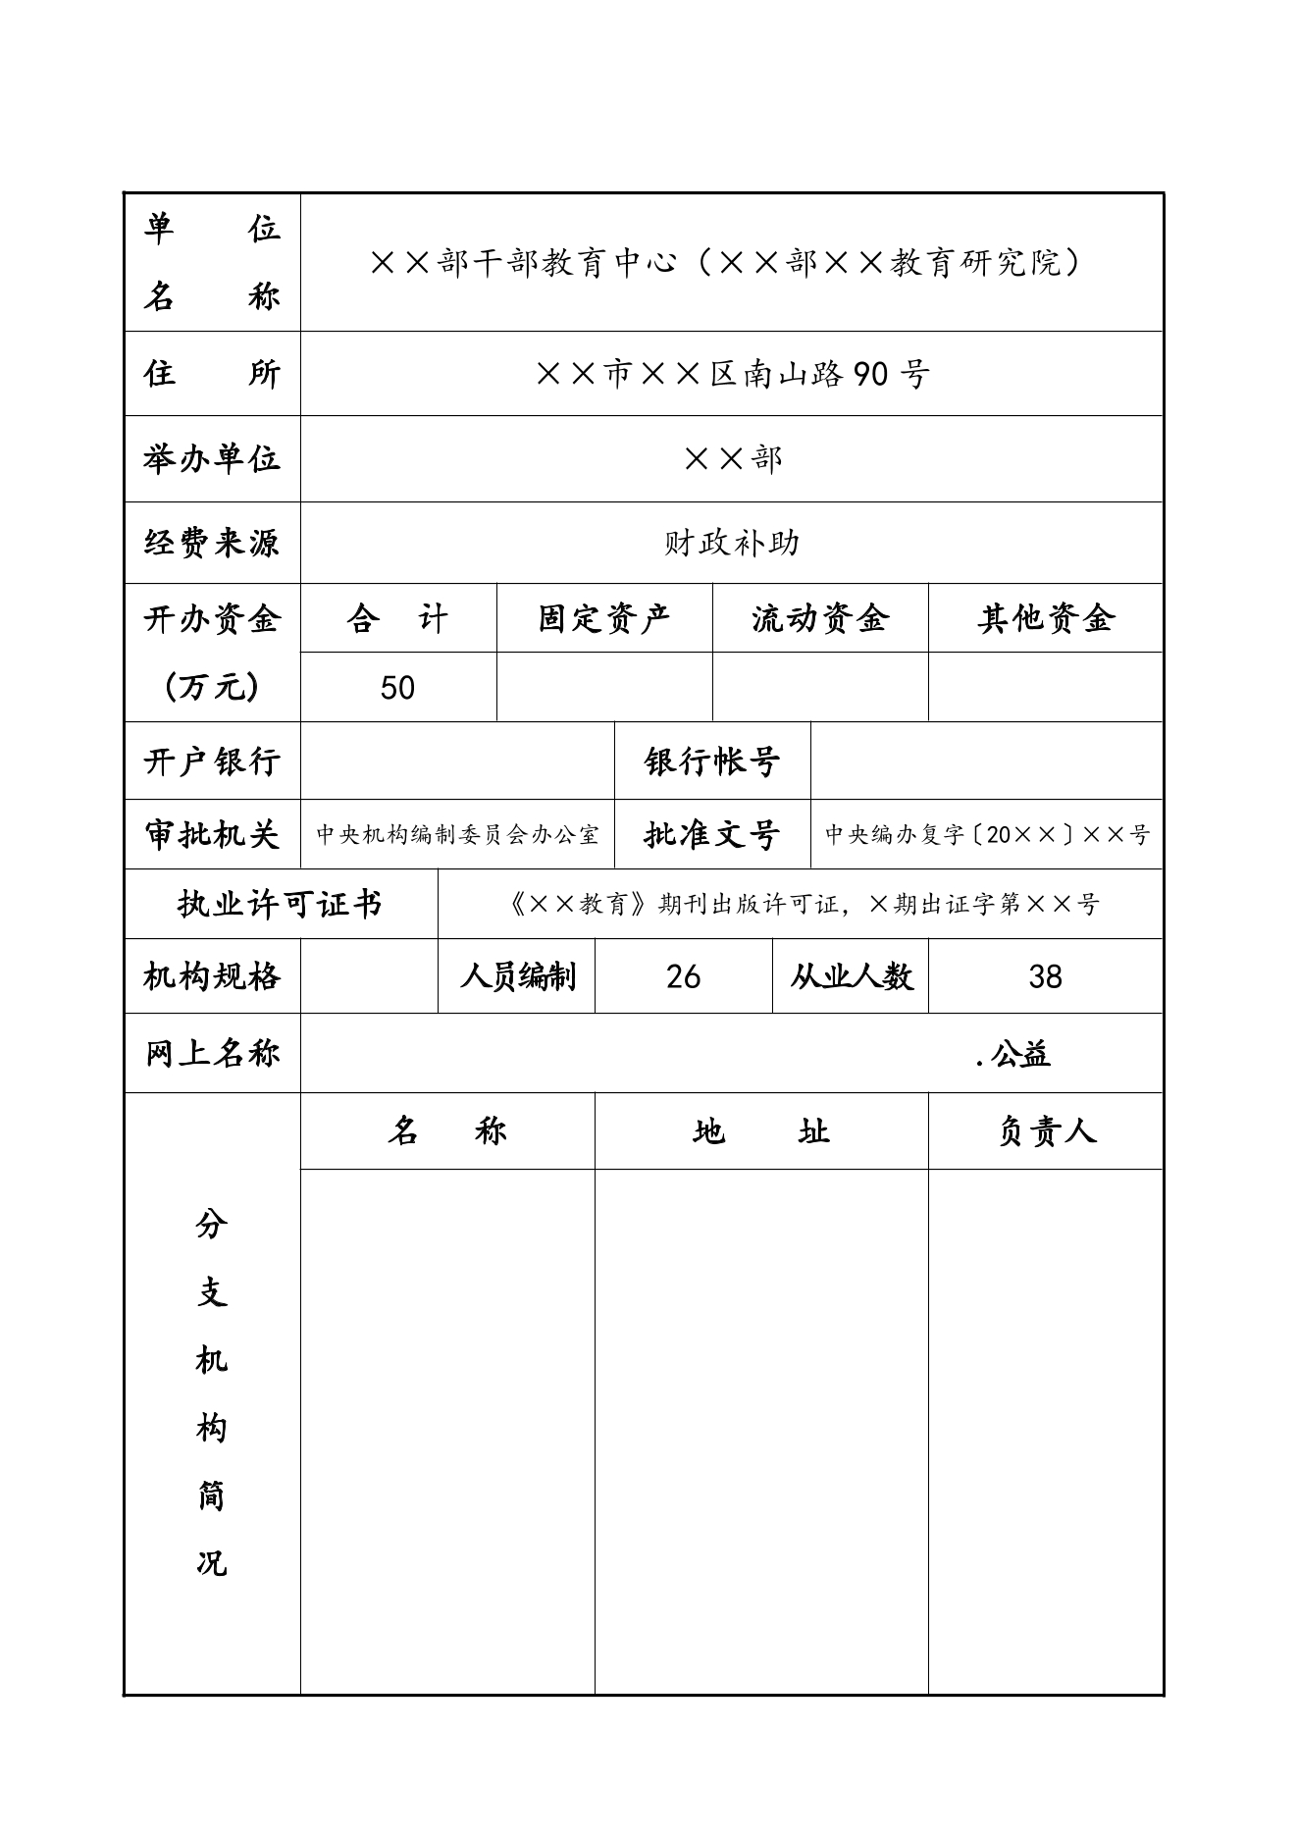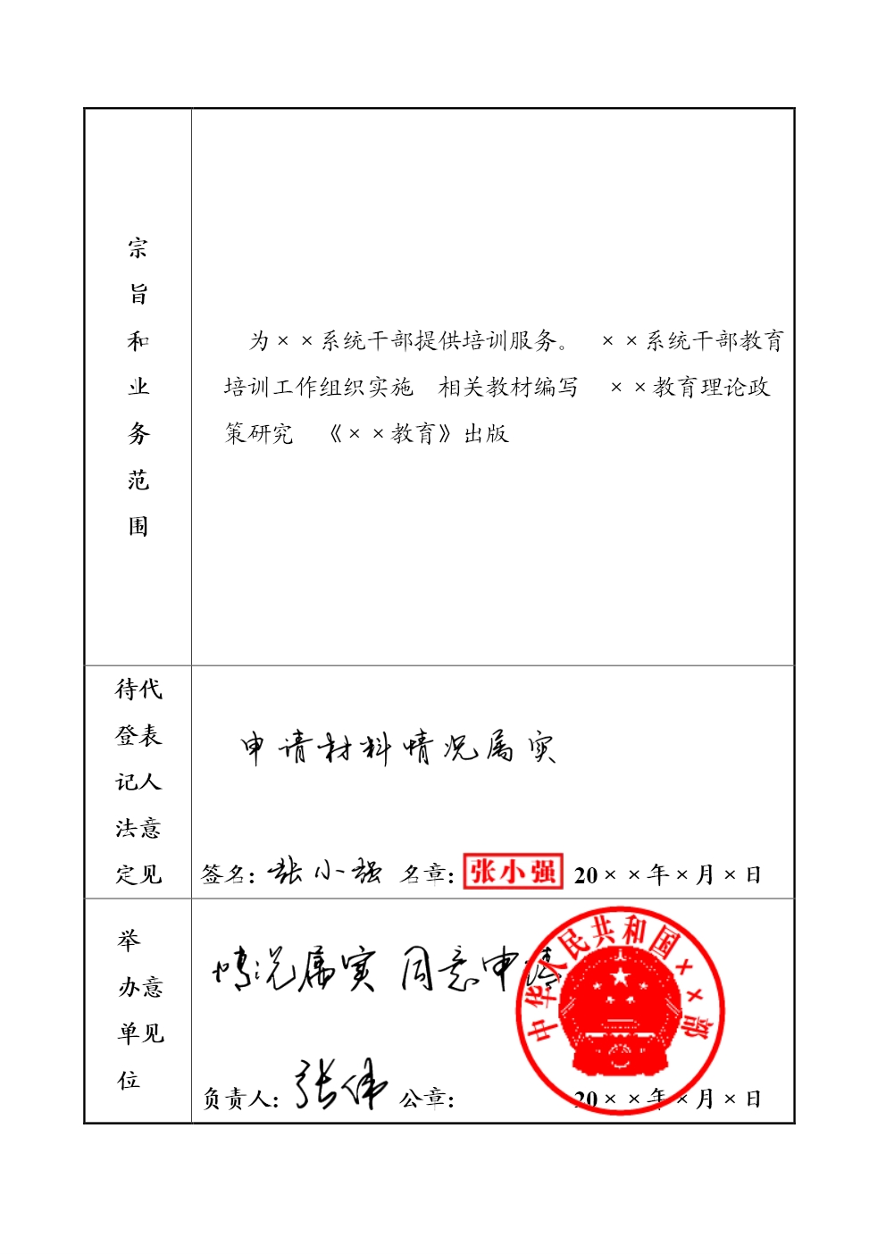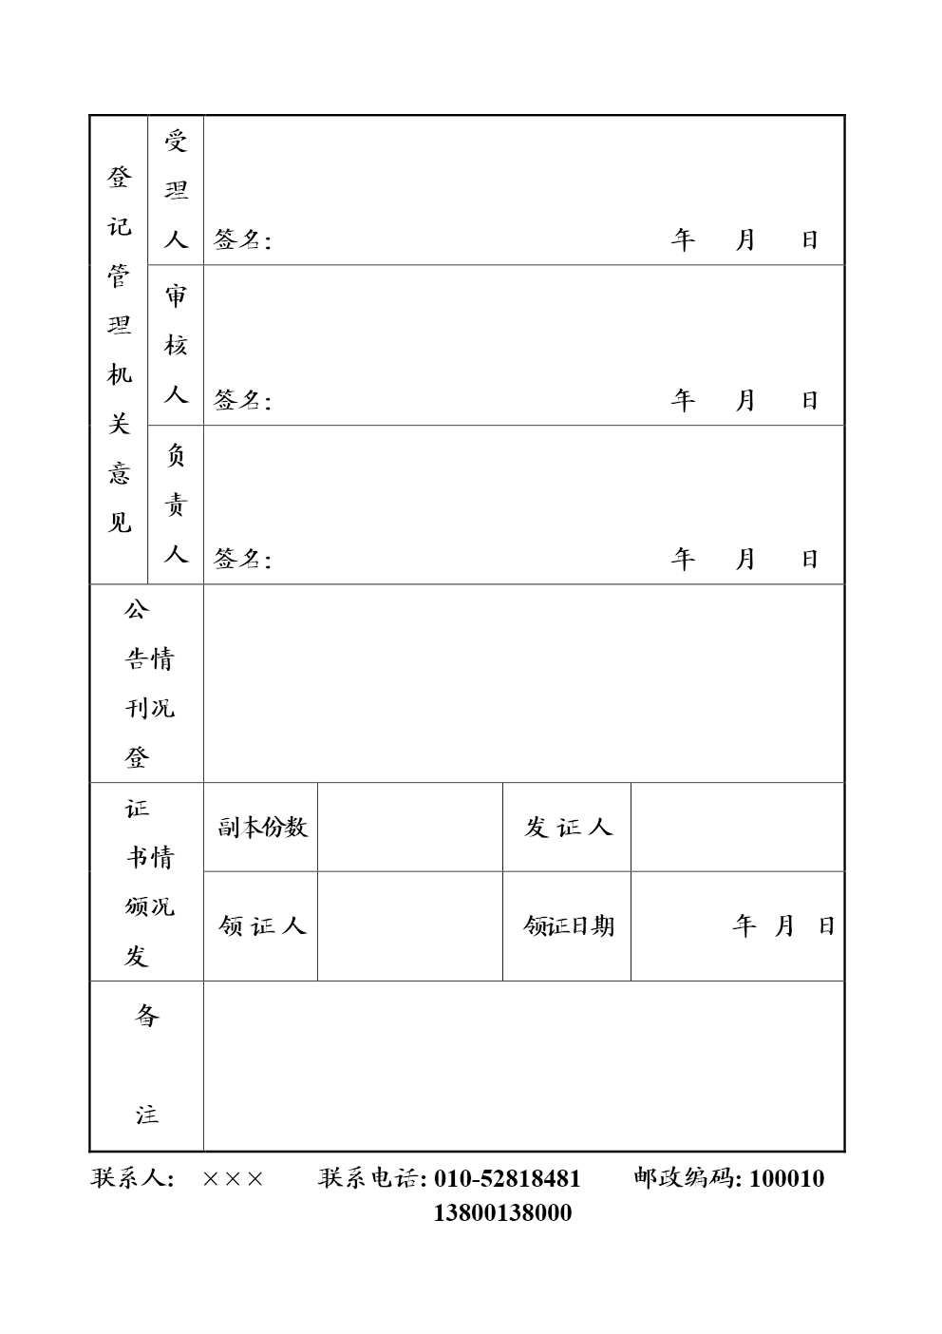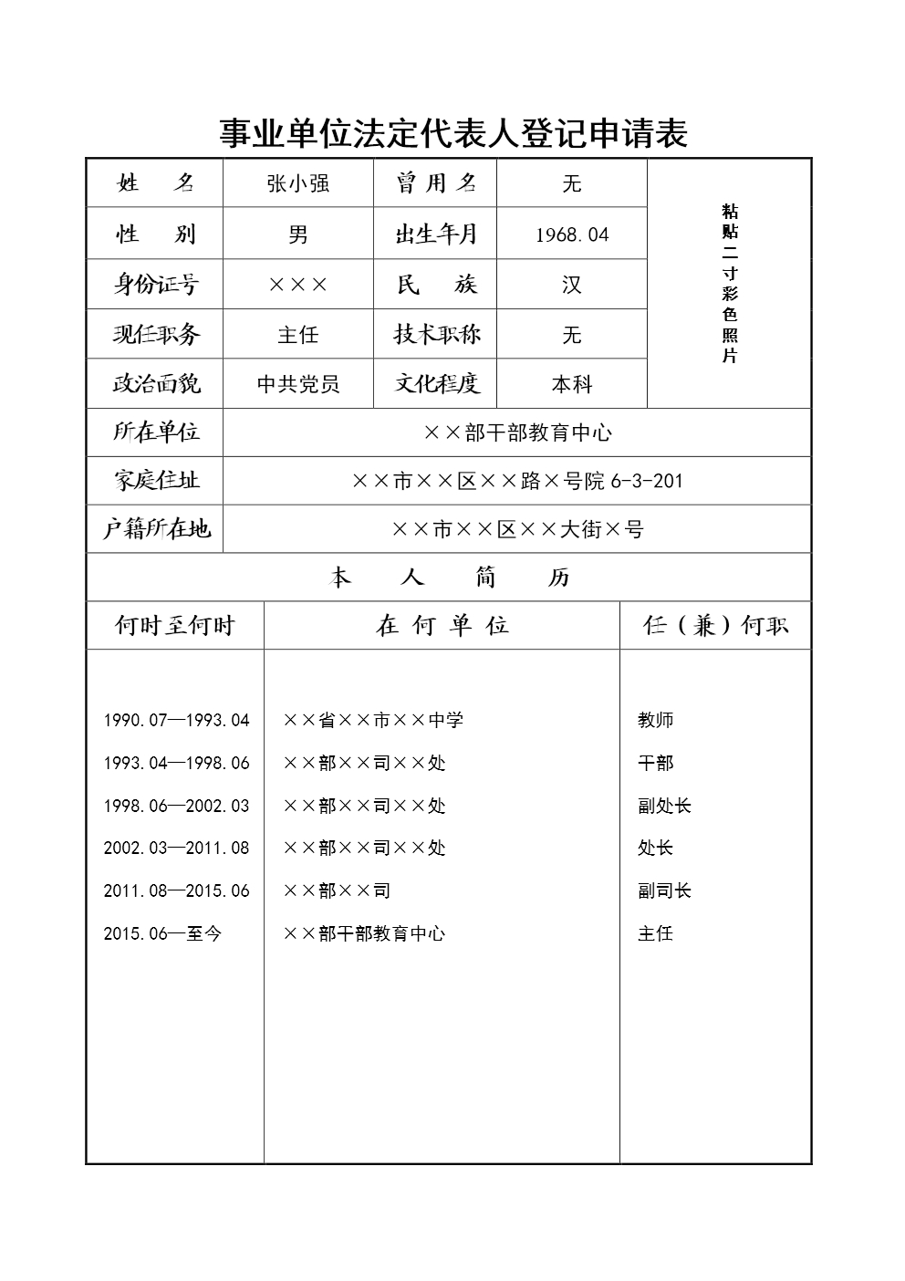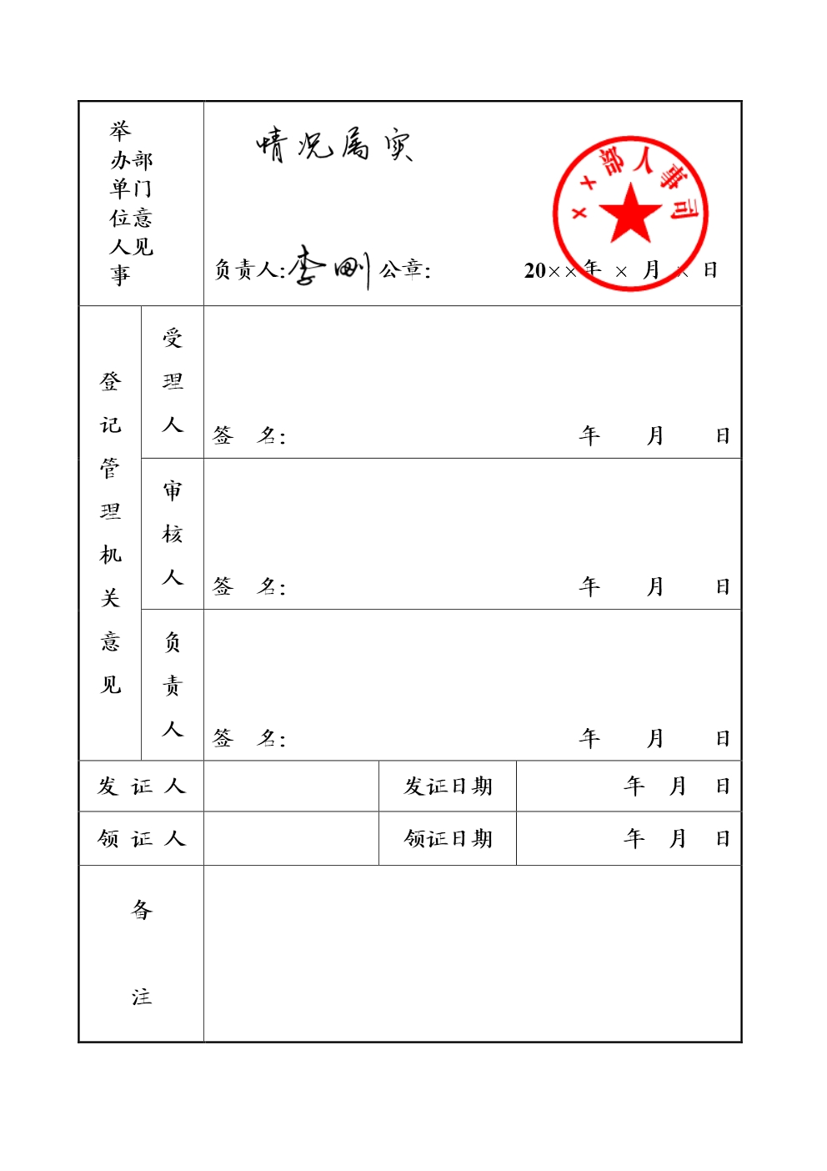

## 第二部分 变更登记

一、事业单位办理变更登记流程图

**办理条件：**

1.变更名称、法定代表人、宗旨和业务范围、举办单位、经费来源的，应当自出现依法应当申请变更登记的情况之日起30个工作日内，向登记管理机关提出申请。

2.变更住所的，应当在迁入新住所前向登记管理机关提出申请。

3.开办资金比原登记的开办资金数额增加或者减少超过20％的，

应当申请变更登记。

事业单位办理变更登记应具备的条件

具备条件后

逐项准备应提交的材料

材料准备齐全后

**应提交的材料：**

1.法定代表人签署的《事业单位法人变更登记申请书》；

2.变更名称的,提交审批机关批准文件（需要收缴变更前单位的公章和财务章）；

## 3.变更住所的,提交新住所证明文件：自有房产的，提交房屋产权证明；租赁房屋的，提交有效期内租期一年以上的租赁合同及该房屋产权证明；无偿使用他人房屋的，提交房屋所有人的授权无偿使用证明及该房屋产权证明；无偿使用他人租赁房屋的，提交房屋产权证明文件和房屋承租人的授权使用证明，出示租赁合同并提交其复印件；国家划拨房屋的，提交上级部门的授权使用证明；以上均需要提供住所报告书。

## 4.变更宗旨和业务范围的，提交变更的依据文件和相关证明，内容涉及资质认可或者执业许可事项的提交资质认可或执业许可证明文件;

## 5.变更法定代表人的，提交《事业单位法定代表人登记申请表》、现任法定代表人免职文件、拟任法定代表人任职文件、拟任法定代表人居民身份证复印件或者其他身份证明文件、拟任法人信息采集表；（副职主持工作的必须要由任命机关按干部管理权限正式发文确认，不应由人事处出函证）

## 6.变更经费来源的，提交编办出具的经费来源改变的证明文件。

## 7.变更开办资金的，提交举办单位出具的确认证明及变更登记申请日之前90日内加盖本单位公章、财务章、法定代表人名章、会计章的资产负债表。

## 8.变更举办单位的，提交机构编制部门或相关部门的批复文件；

## 9.《事业单位法人证书》正、副本。

## 注：（1）以上材料均一份。没有要求为原件的，可以为文件复印件，复印件应加盖发文机关或举办单位的印章。(2)事业单位变更名称和法定代表人的，自领取《事业单位法人证书》之日起60个工作日内，将变更后的单位印章的印迹和新任法定代表人的签字及印章的印迹向登记管理机关备案。

登录事业单位网上登记管理系统（登录说明附后）

系统登录后提交

材料

1.申请书（填写说明、范本附后）；

2.提交的材料，需扫描拍照上传图片，每张图片大小不超过100kb（图片压缩软件请在吉林省事业单位在线网站下载）。

材料上传齐全后

登录事业单位网上登记管理系统，查询回复信息

提交至白山市事业单位登记管理局

5日后

1.回复信息中有需要补正材料的，应尽快补正后上传；

2.回复信息几日内到登记管理机关领取证书。

**登录方法：**首先访问“事业单位在线”通用地址（http://www.gjsy.gov.cn/），点击左上侧事业单位法人登记用户登录，进入事业单位需要办理登记业务的登录界面；准备好登记管理机关操作生成的二维码电子图片，点击需要办理的变更登记业务，鼠标点选“图片登录”方式；点击“浏览”按钮，将打开文件浏览窗口，找到二维码电子图片文件所在的目录，并选中二维码电子图片文件后点击“打开”按钮，然后，将验证码图片所显示的数字输入到验证码框中，点击“登录”按钮，系统将对上传的图片以及输入的验证码进行鉴别，登录成功，页面将自动跳转到相应业务操作界面。

回复信息领取证书

事业单位把申请书（一式两份）下载盖章后连同上传材料原件及复印件一并送到登记管理机关领取证书。

办 结

**二、《申请书》填写说明**

（一）《事业单位法人变更登记申请书》

1、统一社会信用代码（或事证号）：填写本单位《事业单位法人证书》的统一社会信用代码或事证号。

2、单位名称：封面填写《事业单位法人证书》上登记的名称，并加盖公章（多个名称的只填写第一名称，并加盖相应公章）。如变更名称，内表的单位名称栏中依次填写经审批机关批准的第一名称及其他名称，并将其他名称用括号分别括起。

3、法定代表人：由法定代表人本人签名。申请变更法定代表人的仍由现任（即变更前的）法定代表人签名（因特殊情况现任法定代表人无法签字的，由拟任法定代表人签字)。

4、申请日期：填写向登记管理机关提交申请材料的日期。

5、变更事项：按照拟变更登记情况，从下列事项中选择填写：名称、宗旨和业务范围、住所、法定代表人、经费来源、开办资金、举办单位。

6、现登记情况：按照法人证书上的相应内容填写（若变更宗旨和业务范围，填写宗旨和业务范围的全部内容）。

7、拟变更情况：填写拟变更的内容。

8、变更理由：逐一填写每项变更的理由（并写明依据文件的文号），加盖举办单位人事部门公章。变更开办资金的，再加盖举办单位财务部门公章。

9、联系人：根据实际情况填写。

10、联系电话：填写手机号。

（二）《事业单位法定代表人登记申请表》

　　1、姓名、性别、出生年月、身份证号、民族：应与居民身份证或其它身份证明的信息相一致。

　　2、户籍所在地：填写居民身份证上的“住址”。

　　3、家庭住址：填写现居住地地址。

　　4、现任职务：填写现在所任的行政职务。

　　5、曾用名、政治面貌、文化程度、技术职称、本人简历：与人事档案相关内容一致。

　　6、照片：贴2寸彩色证件照片。

　　7、所在单位：与《事业单位法人证书》上的名称一致。

8、举办单位人事部门意见：由举办单位人事部门负责人签署审核意见，签字，加盖举办单位人事部门公章，注明日期。

三、《申请书》填写示范文本

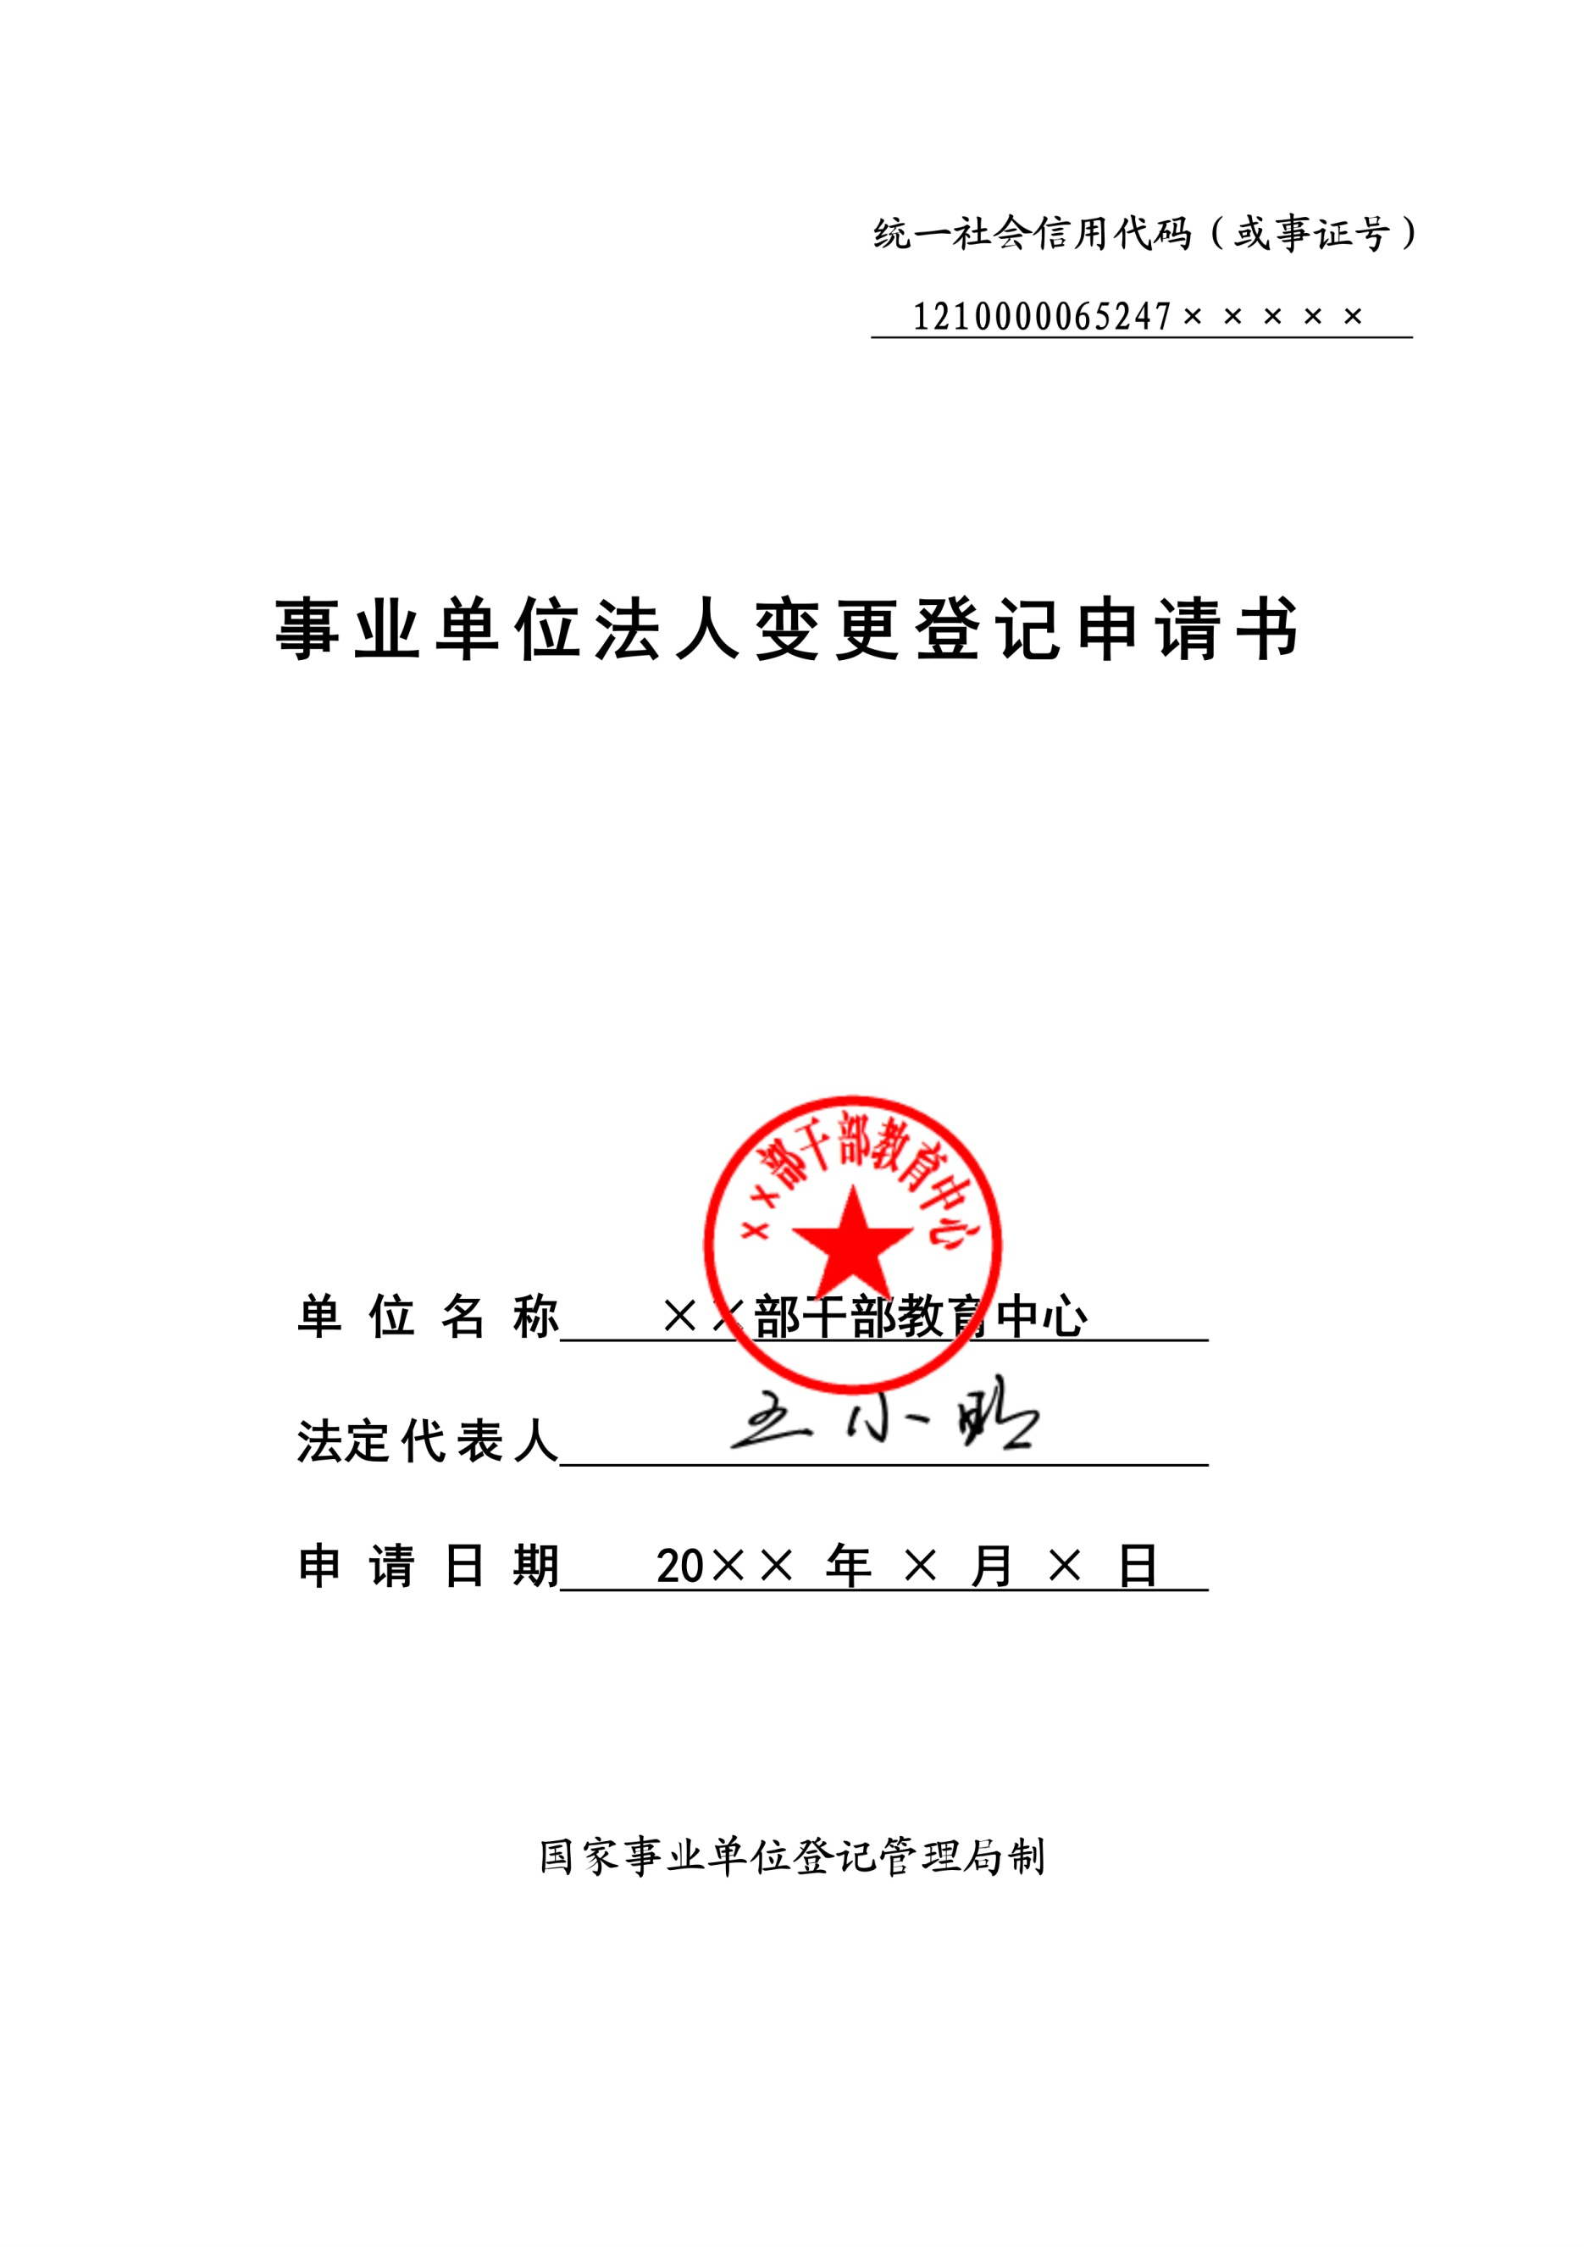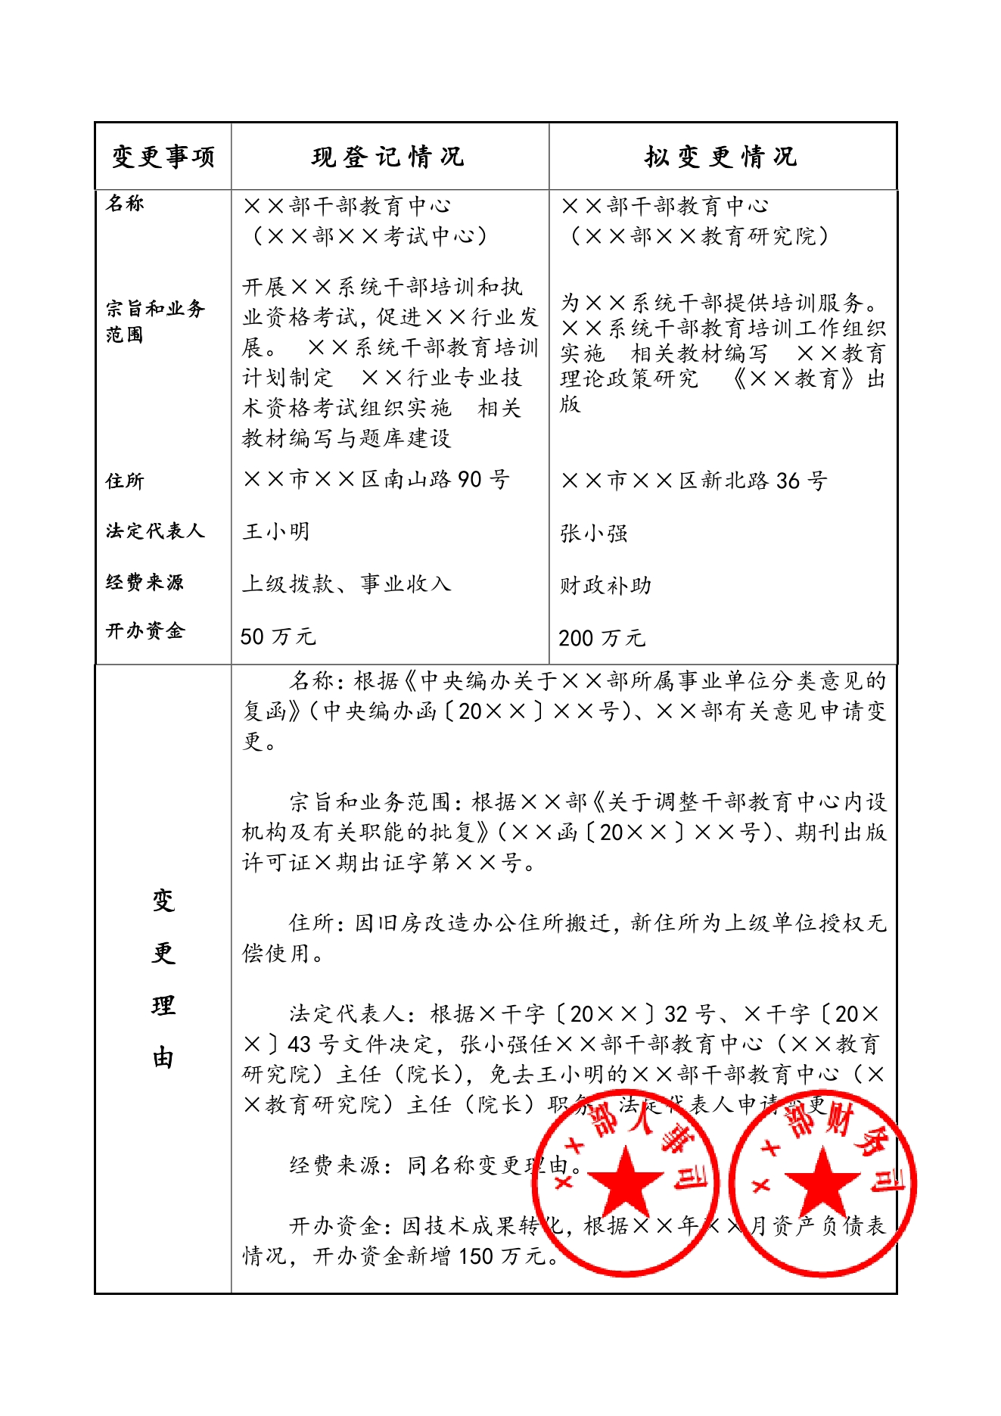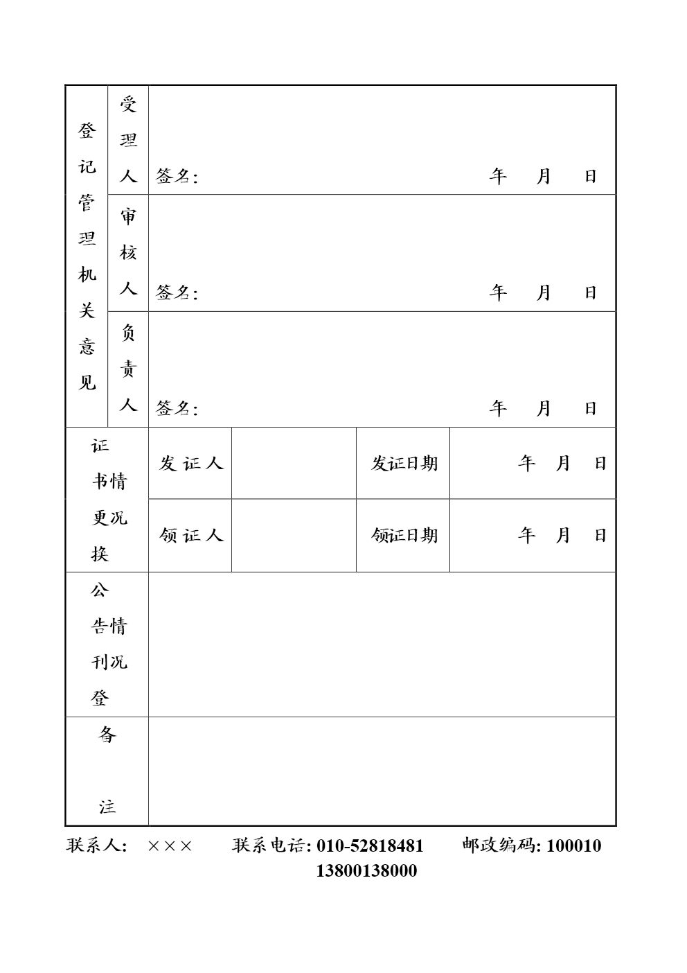

## 第三部分 注销登记

一、事业单位办理注销登记流程图

**办理条件：**

1.举办单位决定解散；

2.因合并、分立解散；

3.依照法律、法规和本单位章程，自行决定解散；

4.行政机关依照法律、行政法规责令撤销；

5.事业单位法人登记依法被撤销，或者《事业单位法人证书》依法被吊销；

6.法律、法规规定的应当注销登记的其他情形。

事业单位办理注销登记应具备的条件

具备条件后

逐项准备应提交的材料

材料准备齐全后

登录事业单位网上登记管理系统（登录说明附后）

**应提交的材料：**

（一）撤销或解散的文件中明确了债权、债务归属关系的，只提交撤销或解散的文件；

（二）撤销或解散的文件中未明确债权、债务归属关系的，事业单位应当自清算结束之日起15个工作日内，向登记管理机关申请注销登记并提交下列文件：

1.法定代表人签署的《事业单位法人注销登记（备案）申请书》（下载格式文本，按说明填写）。

2.撤销或者解散的证明文件(机构编制部门、其他有关政府部门或举办单位批准撤销或解散的文件)。

3.有关机关确认的清算报告。由清算小组出具，举办单位确认。要明确事业单位的资产状况、债权债务处置及归属。

4.发布该单位拟申请注销登记公告的凭证。自清算组成立之日起30日内至少发布三次，公告载体为报纸或网站等公开媒体。

5.《事业单位法人证书》正、副本及单位印章。

注：以上材料均一份。复印件应加盖发文机关或举办单位的印章。

系统登录后提交

材料

1.申请书（填写说明、范本附后）；

2.提交的材料，需扫描拍照上传图片，每张图片大小不超过100kb（图片压缩软件请在吉林省事业单位在线网站下载）。

材料上传齐全后

提交至白山市事业单位登记管理局

5日后

登录事业单位网上登记管理系统，查询回复信息

**登录方法：**首先访问“事业单位在线”通用地址（http://www.gjsy.gov.cn/），点击左上侧事业单位法人登记用户登录，进入事业单位需要办理注销登记业务的登录界面；准备好登记管理机关操作生成的二维码电子图片，点击需要办理的注销登记业务，鼠标点选“图片登录”方式；点击“浏览”按钮，将打开文件浏览窗口，找到二维码电子图片文件所在的目录，并选中二维码电子图片文件后点击“打开”按钮，然后，将验证码图片所显示的数字输入到验证码框中，点击“登录”按钮，系统将对上传的图片以及输入的验证码进行鉴别，登录成功，页面将自动跳转到相应业务操作界面。

1.回复信息中有需要补正材料的，应尽快补正后上传；

2.回复信息几日内到登记管理机关办理相关手续。

事业单位把申请书（一式三份）下载盖主管部门公章后，到省编办省直事业处盖章确认连同上传材料原件及复印件一并送到登记管理机关办理注销手续。

办 结

**二、《申请书》填写说明**

1、统一社会信用代码（或事证号）：填写本单位《事业单位法人证书》的统一社会信用代码或事证号。

2、单位名称：填写《事业单位法人证书》上登记的名称，并加盖公章（有多个名称的封面只填写第一名称，并加盖相应公章；内表的单位名称栏中依次填写第一名称及其他名称，并将其他名称用括号分别括起）。

3、法定代表人：由法定代表人本人签名。

4、申请日期：填写向登记管理机关提交申请书的日期。

5、注销理由：详细填写申请注销登记的原因和文件依据。

6、清算组织负责人意见：清算组织负责人应确认提交的清算报告的真实性，签署“清算工作结束，清算报告属实”的意见，并签名、注明日期。

7、举办单位意见：由举办单位人事部门负责人签署审核意见，签字，加盖举办单位人事部门公章，注明日期。

8、审批机关意见：党委、政府和机构编制管理部门批准撤销的，填写决定撤销该单位文件的标题和文号（并加盖审批机关公章）；审批机关和举办单位为同一单位的，此栏不填。

9、送件人、送件日期、联系人：按实际情况填写。

10、联系电话：填写手机号。

**三、《申请书》填写示范文本**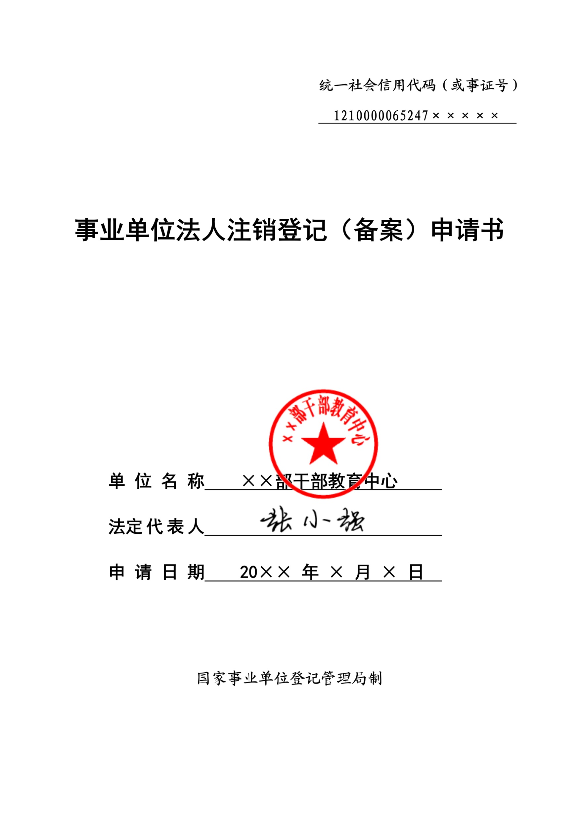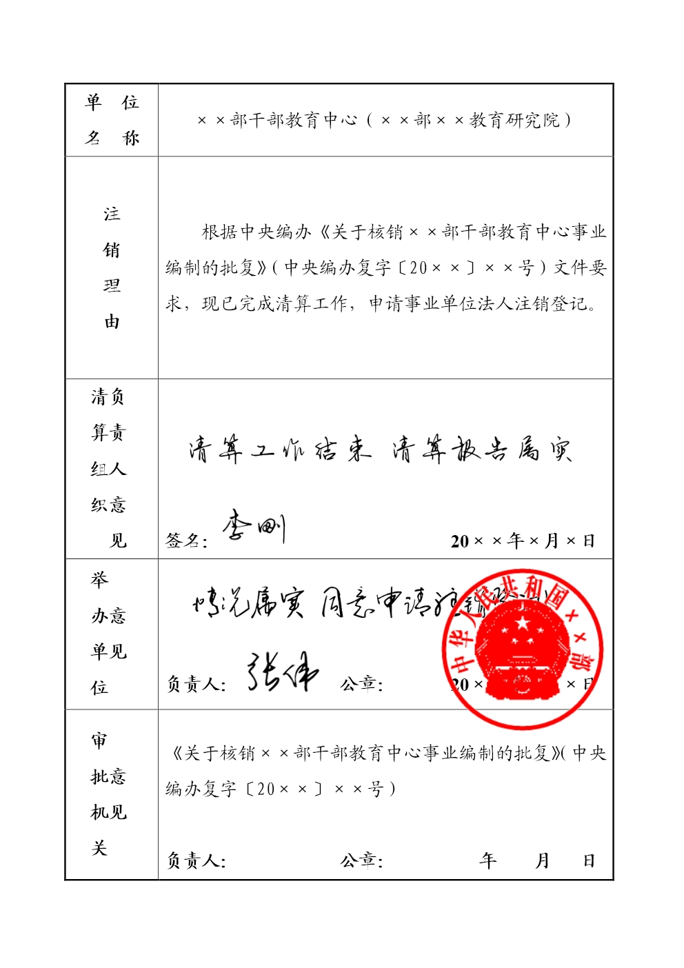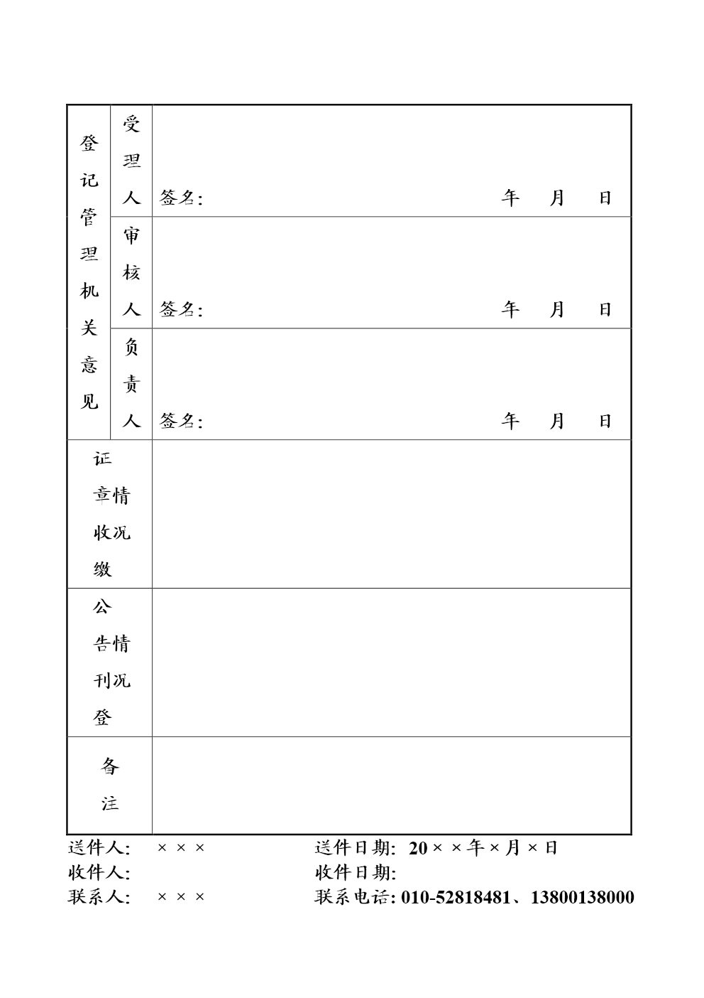

## 第四部分 证书补（换）领

**一、事业单位证书补（换）领流程图**

**办理条件：**

《事业单位法人证书》遗失或毁损。

事业单位办理证书补（换）领应具备的条件

具备条件后

**应提交的材料：**

1.《事业单位法人证书补领申请书》（下载格式文本，按说明填写）；

2.现存的《事业单位法人证书》（正本或副本）；

3.补领证书丢失声明作废的公告证明材料；

4.加强证书管理的书面说明材料，写清证书遗失或毁损原因及今后改进措施（法定代表人签字并加盖本单位印章）。

逐项准备应提交的材料

材料准备齐全后

登录事业单位网上登记管理系统（登录说明附后）

系统登录后提交

材料

**登录方法：**首先访问“事业单位在线”通用地址（http://www.gjsy.gov.cn/），点击左上侧事业单位法人登记用户登录，进入事业单位需要办理登记业务的登录界面；准备好登记管理机关操作生成的二维码电子图片，点击需要办理的证书补（换）领登记业务，鼠标点选“图片登录”方式；点击“浏览”按钮，将打开文件浏览窗口，找到二维码电子图片文件所在的目录，并选中二维码电子图片文件后点击“打开”按钮，然后，将验证码图片所显示的数字输入到验证码框中，点击“登录”按钮，系统将对上传的图片以及输入的验证码进行鉴别，登录成功，页面将自动跳转到相应业务操作界面。

1.申请书（填写说明、范本附后）；

2.提交的材料，需扫描拍照上传图片，每张图片大小不超过100kb（图片压缩软件请在吉林省事业单位在线网站下载）。

材料上传齐全后

登录事业单位网上登记管理系统，查询回复信息

提交至白山市事业单位登记管理局

5日后

1.回复信息中有需要补正材料的，应尽快补正后上传；

2.回复信息几日内到登记管理机关领取证书。

回复信息领取证书

事业单位把申请书（一式两份）下载盖章后连同上传材料原件及复印件一并送到登记管理机关领取证书。

办 结

**二、《申请书》填写说明**

1、统一社会信用代码（或事证号）：填写丢失或毁损的《事业单位法人证书》的统一社会信用代码或事证号。

2、单位名称：填写《事业单位法人证书》上登记的名称，并加盖公章（有多个名称的封面只填写第一名称，并加盖相应公章；内表的单位名称栏中依次填写第一名称及其他名称，并将其他名称用括号分别括起）。

3、法定代表人：由法定代表人本人签名。

4、申请日期：填写向登记管理机关提交申请材料的日期。

5、现存证书情况：如实填写尚未遗失的证书数量。

6、申请补领原因：如实填写证书丢失的时间、情形、主要责任人和查找的过程。

7、法定代表人意见：由法定代表人签署“情况属实，申请补领”意见，签字，注明日期。

8、举办单位意见：由举办单位人事部门负责人签署审核意见，签字，加盖举办单位人事部门公章，注明日期。

9、联系人、邮政编码：按实际情况填写。

10、联系电话：填写手机号。

在承诺办理时限内通过电话、短信或网上办结通知等方式通知申请人领取《事业单位法人证书》。

**三、《申请书》填写示范文本**

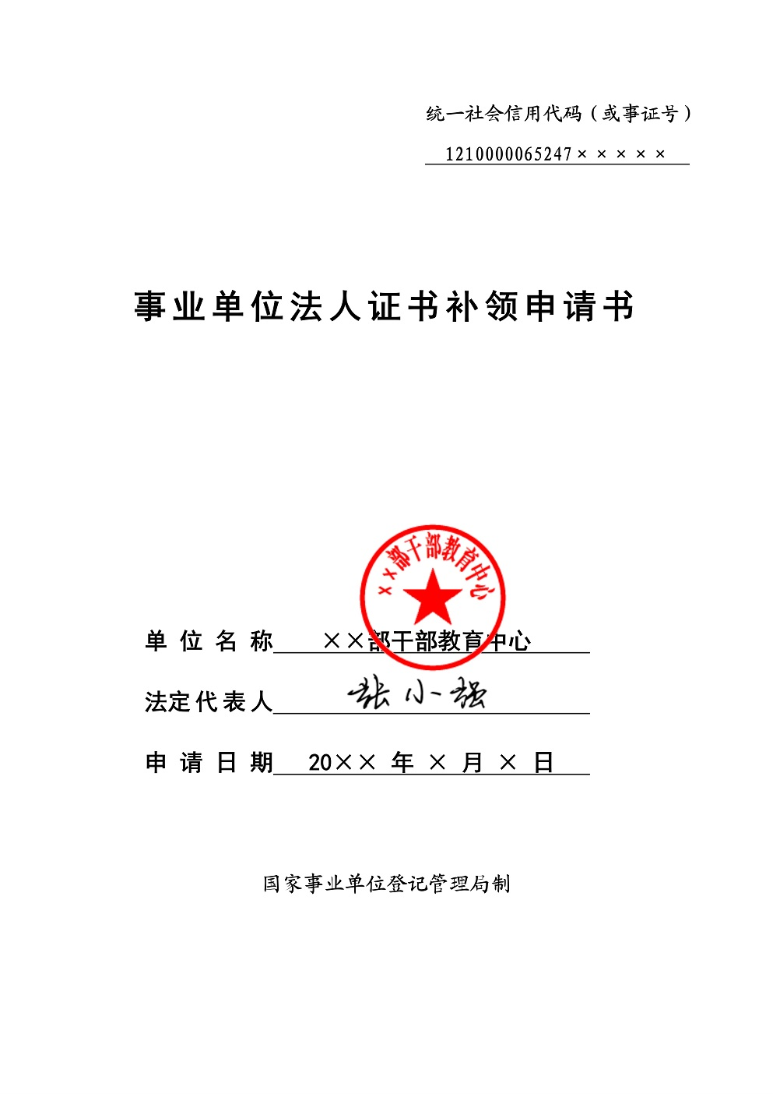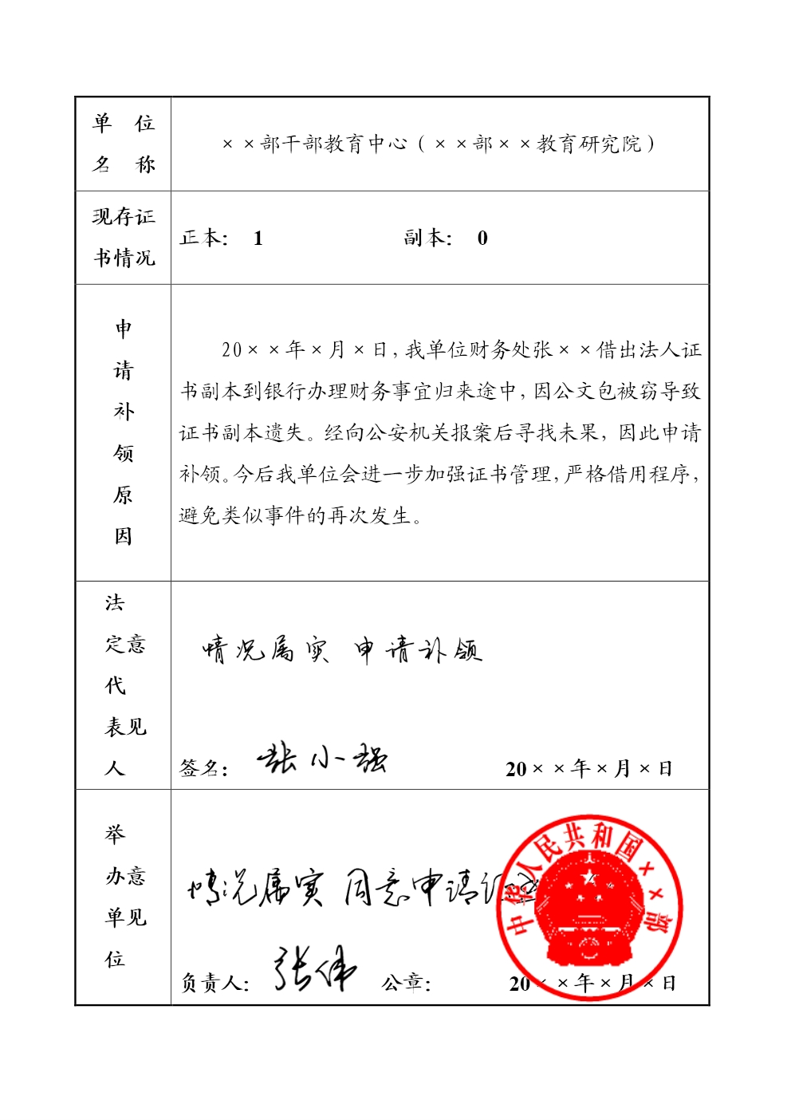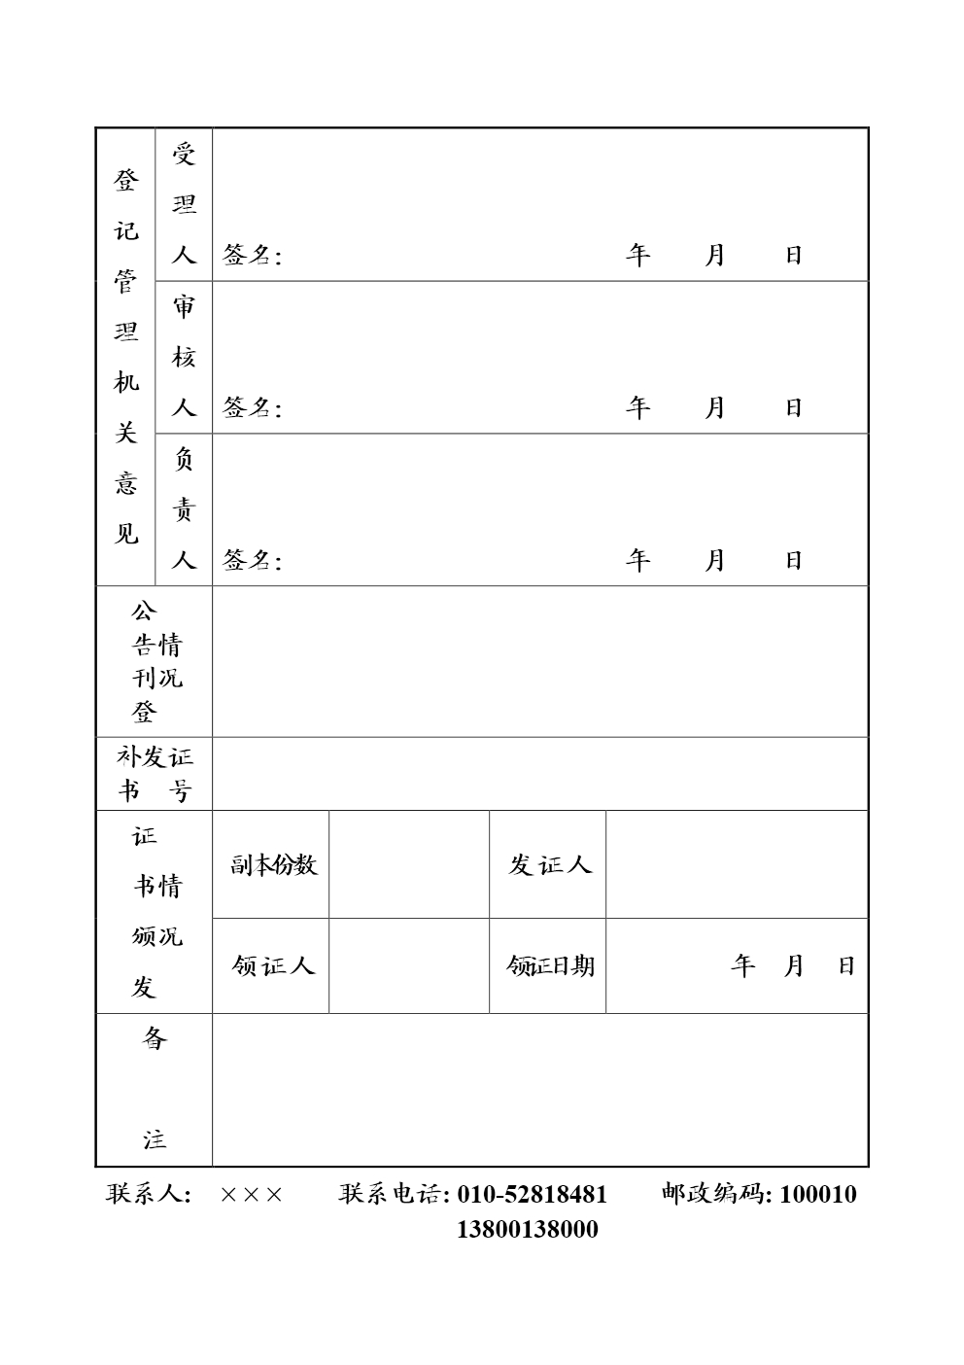

## 第五部分 年度报告公示

一、事业单位法人年度报告公示流程图

**办理条件：**

经核准登记的事业单位法人应当于每年1月1日至3月31日，报送上一年度执行《事业单位登记管理暂行条例》及其实施细则情况的年度报告，并向社会公示。事业单位对其年度报告的真实性负责。

逐项准备应提交的材料

事业单位办理年度报告公示应具备的条件

具备条件后

**应提交的材料：**

**1.**《事业单位法人年度报告书》（通过登记管理机关网站年度报告公示系统填写后下载打印，涉密单位下载表格后填写）；

2.上一年度年末的资产负债表和收入支出总表(加盖本单位公章、财务专用章、法定代表人名章、会计章)；

3.有关资质认可或者执业许可证明文件（业务范围不涉及资质认可事项或者执业许可事项的除外）；

4.法定代表人任职文件（有效期内的任职文件）；

5.住所证明（原提交的住所证明未设定有效期限或者未超过有效期限且未出现依法应当申请住所变更登记情况的除外）；

6.《事业单位法人年度报告书》下载打印后，经本单位法定代表人签字确认委托公示，举办单位签署保密审查同意对外公示意见后扫描上传；

7.登记管理机关要求提交的其他相关文件。

注：具体要求以“吉林省事业单位在线”网站发布的年度报告公示通知为准。

材料准备齐全后

登录事业单位网上登记管理系统（登录说明附后）

系统登录后提交

材料

1.申请书（填写说明、范本附后）；

2.提交的材料，需扫描拍照上传图片，每张图片大小不超过100kb（图片压缩软件请在吉林省事业单位在线网站下载）。

材料上传后

登录事业单位网上登记管理系统，查询回复信息。

**登录方法：**首先访问“事业单位在线”通用地址（http://www.gjsy.gov.cn/），点击左上侧事业单位法人登记用户登录，进入事业单位需要办理登记业务的登录界面；

准备好登记管理机关操作生成的二维码电子图片，点击需要办理的年度报告公示登记业务，鼠标点选“图片登录”方式；点击“浏览”按钮，将打开文件浏览窗口，找到二维码电子图片文件所在的目录，并选中二维码电子图片文件后点击“打开”按钮，然后，将验证码图片所显示的数字输入到验证码框中，点击“登录”按钮，系统将对上传的图片以及输入的验证码进行鉴别，登录成功，页面将自动跳转到相应业务操作界面。

提交至白山市事业单位登记管理局

5日后

1.回复信息中有需要补正材料的，应尽快补正后上传；

2.回复信息是已公示。你单位年度报告公示工作已办结，并在“吉林省事业单位在线”网站上进行了公示，申报单位可自行查询 。

办 结

**二、《事业单位法人年度报告书》填报说明**

1、统一社会信用代码（或事证号）：填写本单位《事业单位法人证书》的统一社会信用代码（或事证号）。

2、（ ）年度：填写上一年。如2016年1月1日至3月31日报送年度报告，应填写（2015）年度；

3、单位名称：填写第一名称，并加盖公章；

4、法定代表人：由法定代表人本人签名；

5、《事业单位法人证书》登载事项：按法人证书登记事项内容填写；

6、资产损益情况：分别填写本单位上一年度资产负债表“净资产合计”或“所有者权益合计”科目的数额；

7、网上名称：填写后缀为“.公益”的中文域名，没有的不填写；

8、从业人数：填写实有在职人数，不包括离退休返聘人员、短期临时工等；

9、对《条例》和实施细则有关变更登记规定执行情况：上一年度是否按规定申请了变更登记；变更登记的具体内容及时间；没有的填写“无”；

10、开展业务活动情况：填写上一年度内以下情况（不少于2000字）。

（1）执行本单位章程的情况；

（2）按照登记的宗旨和业务范围，开展了哪些具体的业务活动；

（3）取得的主要社会效益和经济效益（用数字说明）；

（4）存在的问题及改进措施和下一步工作思路；

（5）其他需要报告的情况。

11、相关资质认可或执业证明文件及有效期：填写本单位业务范围涉及的资质认可或执业许可文件，涉及多项的，应分别填写, 并说明有效期；

12、绩效和受奖惩及诉讼投诉情况：“绩效”填写举办单位或有关部门对本单位的绩效考评及结果；“受奖惩”是有关部门对本单位的以奖励和惩处，以及所受奖惩的项目，不包括针对职工个人的奖惩情况；“诉讼投诉情况”填写是否有诉讼及社会投诉及具体内容；

13、接受捐赠资助及其使用情况：填写本单位接受捐赠资助的数量、方式、使用方向和使用结果等；

14、事业单位委托意见：法定代表人本人签名，并加盖公章，注明日期；

15、举办单位意见（含保密审查意见）：举办单位应当对事业单位填写的情况认真核查，加盖举办单位公章、注明日期，并根据实际情况选择签署如下意见，情况一：“该年度报告书情况属实，并经保密审查，可以向社会公示。”（只盖公章未签署意见的视为此种情况）；情况二：“该年度报告书情况属实，经保密审查不能向社会公示。”（属于情况二的，应该事先与登记管理机关沟通确认）。

16、填表人、联系电话和填报日期：根据实际情况填写，请勿漏填。

**三、《年度报告书》填写示范文本**

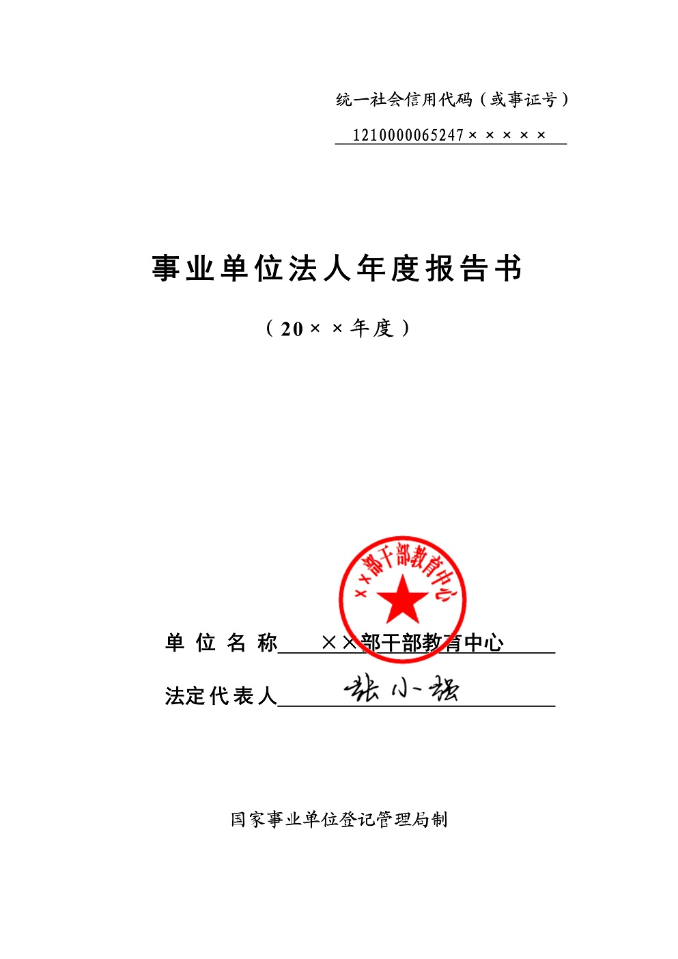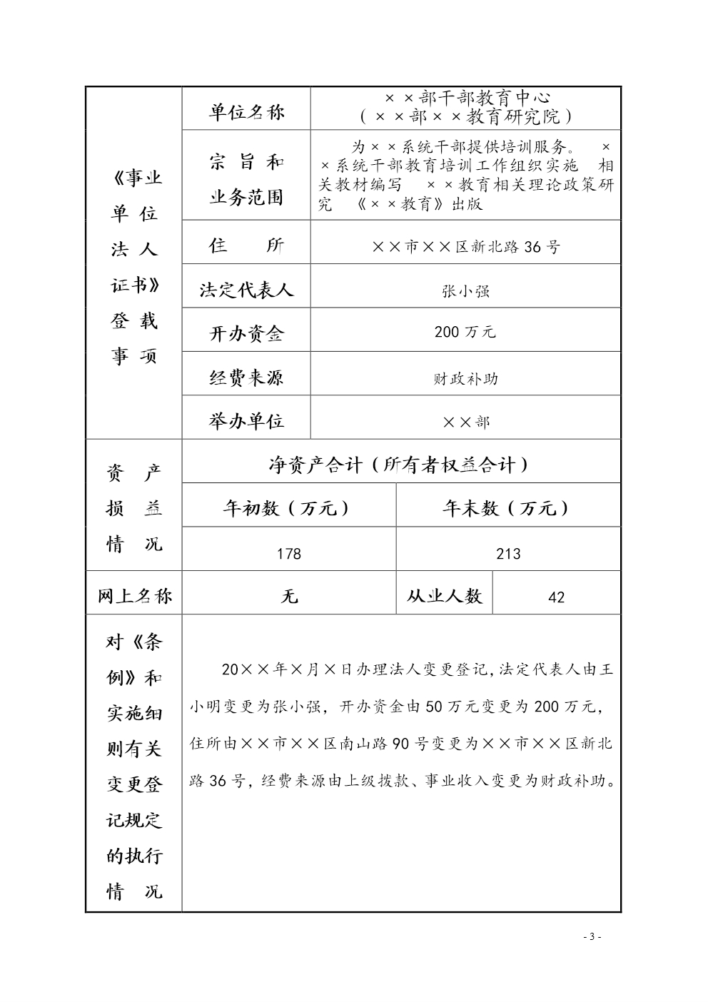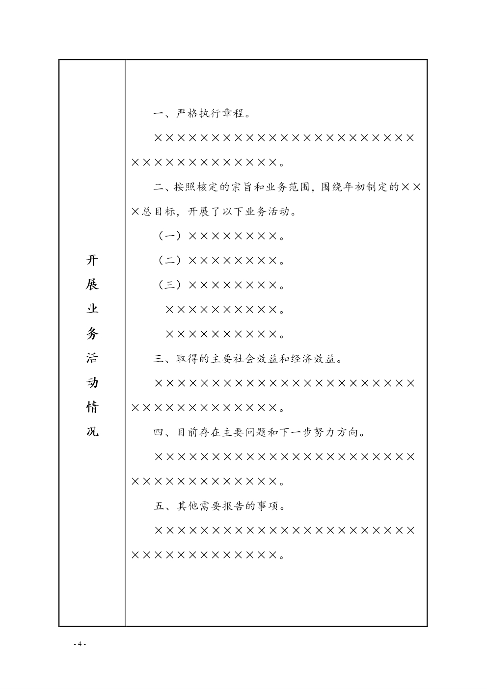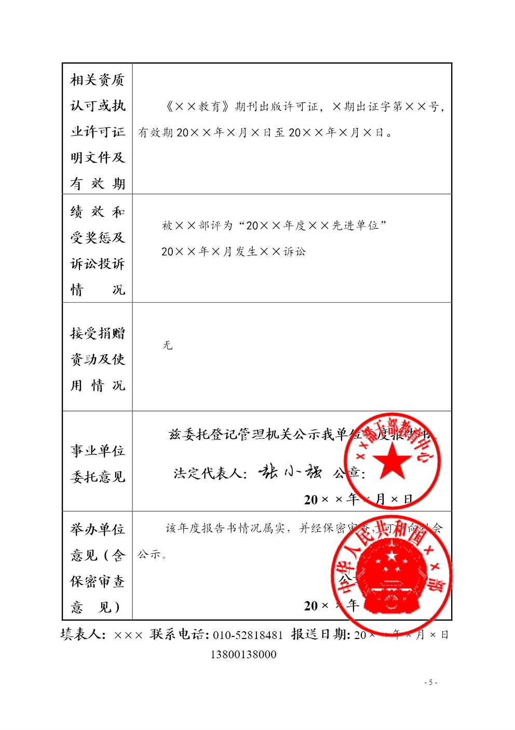

**第六部分 二维码电子图片登录功能操作指南**

为进一步加强系统安全建设，同时方便事业单位用户登录系统操作，我们新增加了一种登录功能——二维码电子图片登录方式。所谓二维码电子图片登录，就是登记管理机关在“事业单位网上登记管理系统”中操作生成电子格式的图片，发放给事业单位用户，作为“事业单位网上登记管理系统”登录验证的电子介质。

事业单位二维码电子图片的获取，没有取得二维码电子图片的单位，请向登记管理机关提出申请（82006311、82006766），登记管理机关将二维码电子图片发送邮件给事业单位用户或者当面用U盘拷贝。

**以下将按照事业单位用户端使用二维码电子图片进行说明。**

首先访问“事业单位在线”通用地址（http://www.gjsy.gov.cn/），如下图所示：

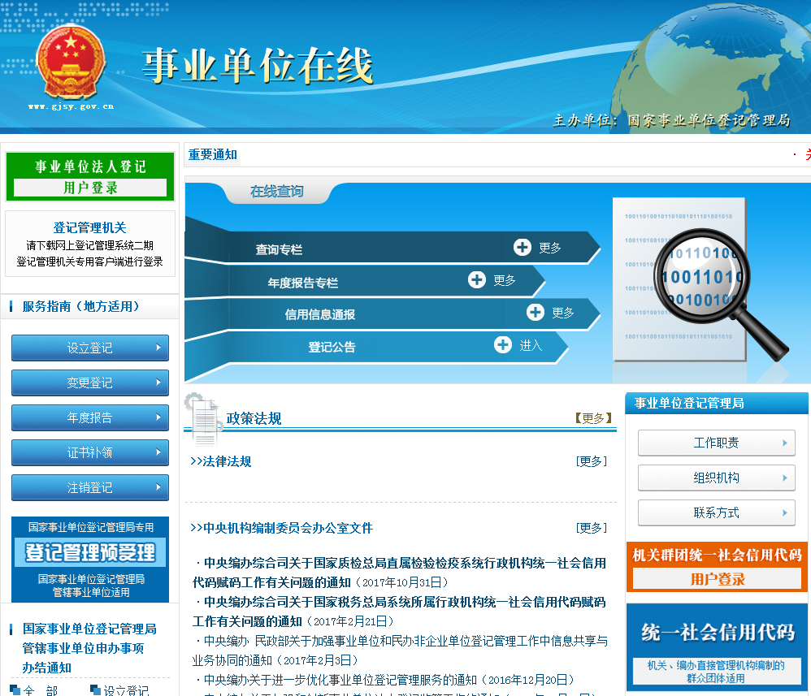

点击左上侧事业单位法人登记用户登录，进入事业单位需要办理登记业务的登录界面，如下图所示：

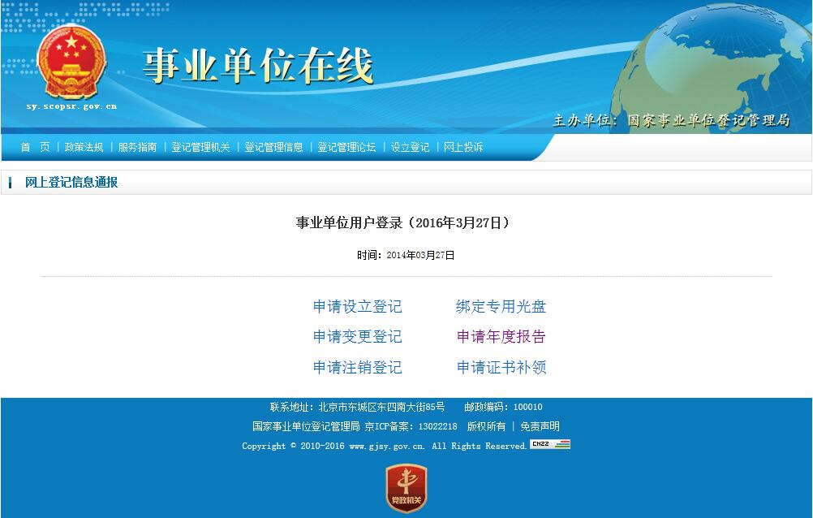

准备好登记管理机关操作生成的二维码电子图片，点击需要办理的登记业务，如下图所示：

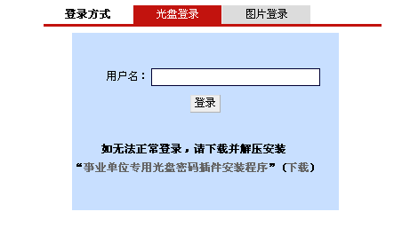

鼠标点选“图片登录”方式，如下图所示：

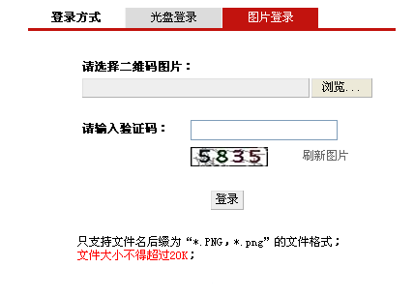

点击“浏览”按钮，将打开文件浏览窗口，找到二维码电子图片文件所在的目录，并选中二维码电子图片文件后点击“打开”按钮，然后，将验证码图片所显示的数字输入到验证码框中，如下图所示：

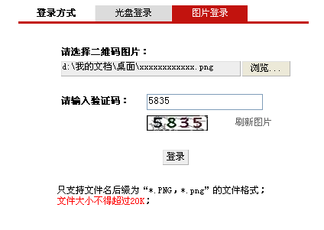

点击“登录”按钮，系统将对上传的图片以及输入的验证码进行鉴别。登录成功，页面将自动跳转到相应业务操作界面，如下图所示：

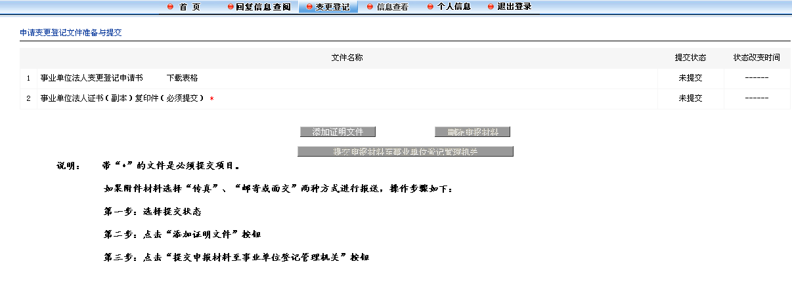

登录失败，页面会给出相应提示信息，点击“确定”后，返回登录界面。

如未上传图片，则提示如下信息：

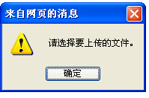

如验证码错误，则提示如下信息：

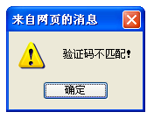

**第七部分：其他事项**

## 1、办理重新申领证书申报材料与设立登记申报材料一致，相应增加重新申领证书的情况说明（加盖主管部门公章）、银行开户许可证（基本户和零余额）。

2、以上填报材料说明的电子版，可以访问“白山市事业单位在线”通用地址（http://jilin.gjsy.gov.cn/baishan/）格式文本栏下载查阅或申请加入白山市事业单位登记管理QQ工作群（139832720）文件下载查阅

3、“事业单位网上登记管理系统”要求事业单位用户上传的材料图片每张不超过100KB。因此，为了方便事业单位上报材料，国家局研发了事业单位图片压缩程序，事业单位可以访问“白山市事业单位在线”通用地址（http://jilin.gjsy.gov.cn/baishan/）相关程序栏下载，按说明安装使用。

4、登记机关发布的通知或相关公告请访问“白山市事业单位在线”通用地址（http://jilin.gjsy.gov.cn/baishan/）下载查阅。